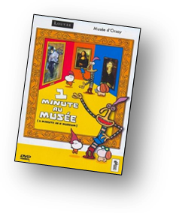
1 minute au musée

Dialogues de l’épisode Le Tricheur

Georges de La Tour, 1635,
huile sur toile, 106 cm x 146 cm

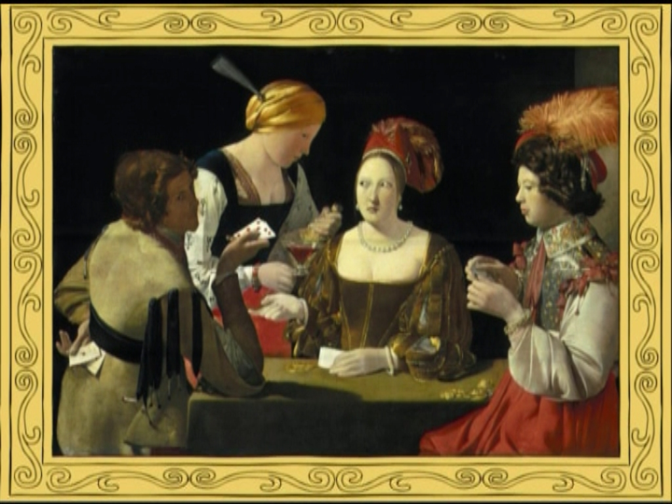

On voit d’abord le tableau de Georges de La Tour, Le Tricheur. Puis on voit apparaître Nabi, Raphaël et Mona qui regardent le tableau, un peu étonnés.

NABI
Ohohoo, le vilain tricheur ! Y cache des as derrière son dos.

RAPHAËL
Et comme il est pas clair, il se tient dans l’ombre.

MONA
En plus il regarde ailleurs, l’air de pas y toucher.

RAPHAËL
À tous les coups c’est l’petit jeune qui va s’faire plumer.

NABI
Ça, c’est pas dur à deviner, hein ; ben ouais, t’as vu la plume qu’il a sur la tête !

MONA
Moi, à sa place, j’me méfierais de la servante. Elle va l’faire boire pour lui embrouiller les idées.

RAPHAËL (d’un ton sévère)
Et la pimbêche au milieu, elle est pas mieux avec son regard en coin.

MONA
Oui, et en plus on dirait qu’elle fait (Mona prend une drôle de voix) « Par ici la monnaie ».

NABI
En tout cas, moi je sais pourquoi il a peint ça, Georges de La Tour.

MONA
Parce qu’il s’est ruiné aux cartes ?

NABI
Non… Il était très riche et très économe. Mais au XVIIe, les jeunes ils jouaient beaucoup aux cartes dans les tavernes (…)

RAPHAËL
(…) Alors c’était pour les avertir… (d’un ton très solennel) « Prenez garde à la tentation, jeunes gens ; voyez où elle vous mène… » (il marque une pause, puis d’un air soupçonneux il s’adresse à Nabi) Mais dit donc, comment tu sais tout ça, toi ?

NABI
J’le sais, c’est tout, hihihihihihihi…

RAPHAËL ET MONA (en se regardant l’air perplexe et en regardant le tableau pour vérifier ce qu’a dit Nabi)
Hum… Hum…

NABI (il s’est éloigné des deux autres et il sort de derrière son dos un guide du musée, ouvert à la page du tableau Le Tricheur en riant tout seul dans son coin, un as s’échappe du livre)
Hé hé hé hé hé…
(puis il lit le générique) Le Tricheur, Musée du Louvre.

pimbêche (nom féminin) : Femme ou petite fille prétentieuse et désagréable.
taverne (nom féminin) : Restaurant d'autrefois où l'on pouvait boire et manger (synonyme : auberge).
solennel (adjectif qualificatif) [sClanDl] : Fait ou dit avec grand sérieux, comme au cours d’une cérémonie.
perplexe (adjectif qualificatif) : Hésitant, indécis, embarrassé.

